**蛋白质研究技术中心新型冠状病毒防疫期间开放服务值班通知**

各位老师同学：

为了保障各实验室科研测试需求，同时响应新型冠状病毒防疫号召，蛋白质研究技术中心所属各个平台/机组4月份将继续安排工作人员到岗值班：

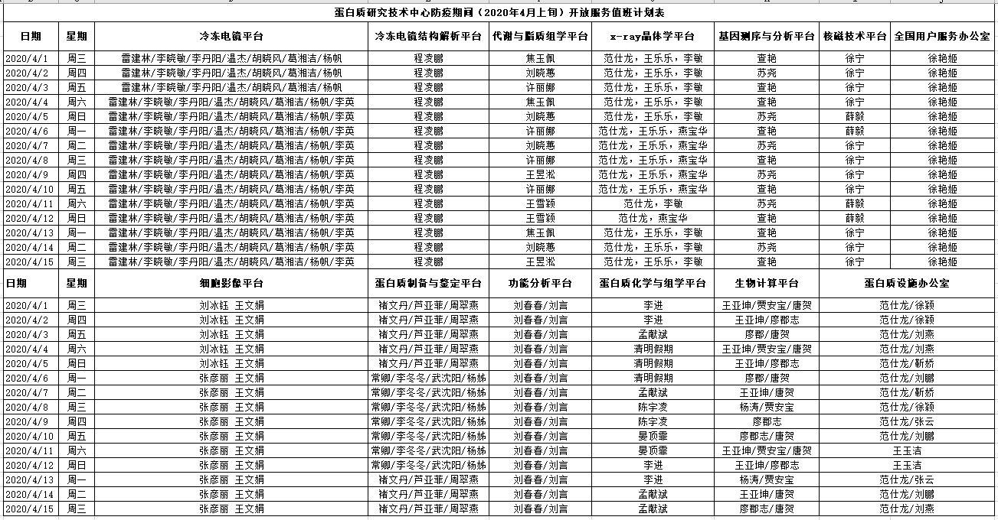

4月15日之后，视疫情发展状况和学校学院要求，蛋白质研究技术中心上班及值班安排将同步发布在蛋白质研究技术中心网站、生命学科校级平台微信公众号和各实验室门口。

为保障人员和平台设施的正常运行，防疫期间，所有测试人员必须是在平台所在楼宇允许出入的人员名单上，所有测试样品必须是校级平台允许测试的安全样品。值班人员联系方式请详见各实验室门口值班明细单！

清华大学蛋白质研究技术中心

2020年3月31日